齐鲁工业大学 2022/ 2023学年第 二 学期《无线传感器网络》考试试卷（A卷）
（适用专业：物联网工程）（本试卷共8页）
题号 | 一 | 二 | 三 | 总分
得分

得分
阅卷人

一． 简要分析题（每题5分，共20分）

1.根据对传感器网络的理解，说明传感器网络的基本要素和功能。

2.图1中A、B、C分别为三个无线节点，A和C都在B的覆盖范围内，因此A与B、C与B之间均可互相通信，但同时A和C互相不在对方的覆盖范围之内，分析节点A和C与B通信时可能产生的问题，并提出解决这一问题的方法。

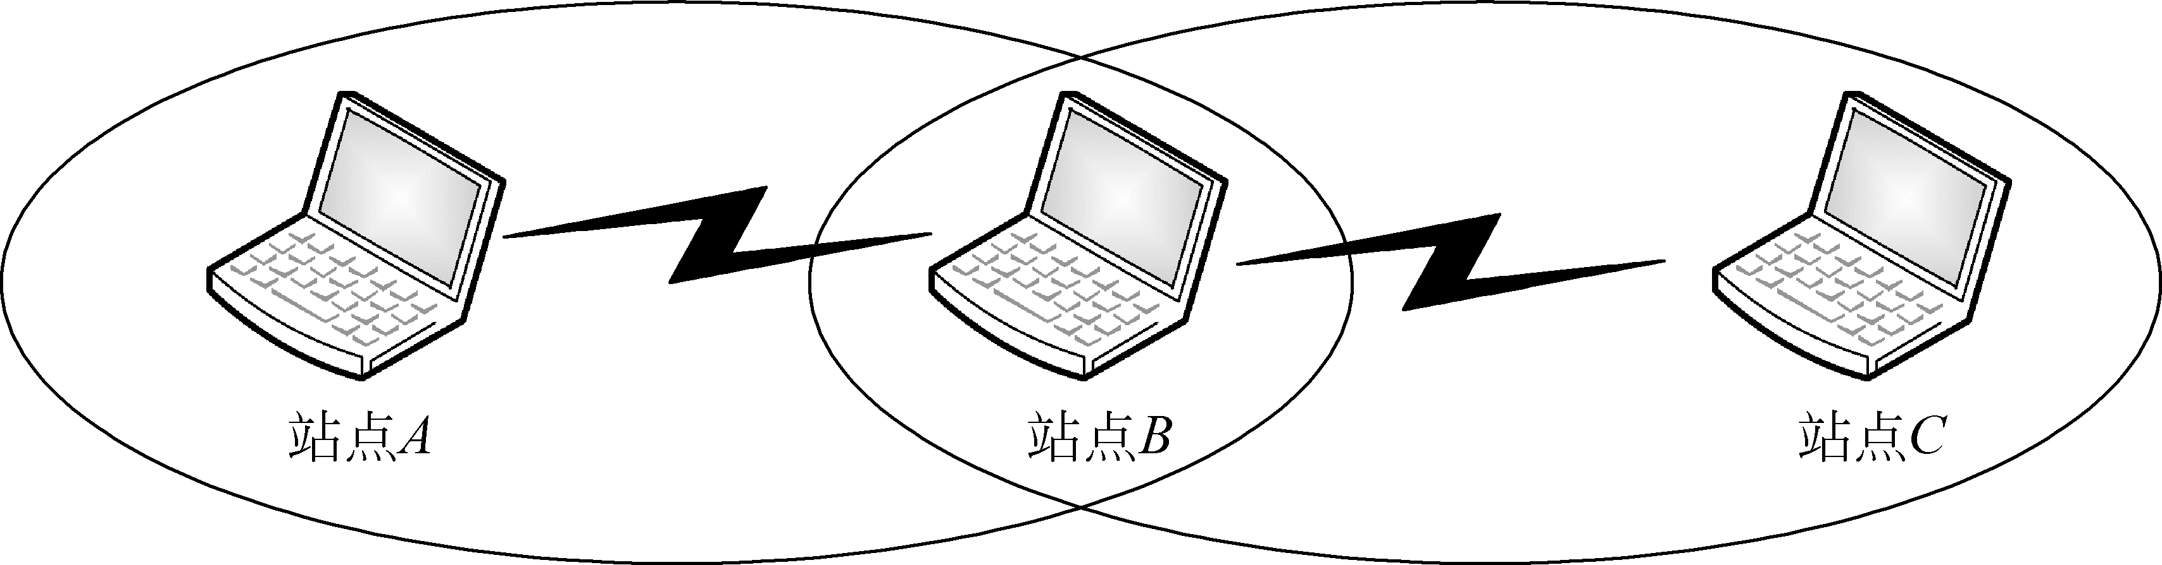

图1 节点位置示意图

3.分析说明传感器网络中路由节点的主要作用。

4.布尔感知模型把节点的感知范围看作一个以节点为圆心，以感知距离为半径（由节点硬件特性决定）的圆形区域，只有落在该圆形区域内的点才能被该节点覆盖，其数学表达为：

式中，p_{ij}为节点i对监测区域内目标j的感知概率，d（i，j）为节点i与目标j之间的欧式距离，r为感知半径。该模型表示当监控对象处在节点的感应区域内时，它被节点监控到的概率恒为1；而当监控对象处在节点的感应区域之外时，它被监控到的概率恒为0。请对这种感知模型进行分析。

得分
阅卷人

二．设计说明题（每题10分，共40分）

1.根据个人理解，给出无线传感器节点的设计方案，并说明每部分的作用。

2.根据多网融合的思想，设计一种无线传感器网络接入Internet的方法。

3.借鉴人类社会市场竞争行为的思想，设计一种无线传感器网络连接与覆盖算法。

4.无线传感器网络用来监测环境时，节点失效会造成某些区域不被覆盖，这时需要釆取措施来弥补造成的覆盖空洞。请设计合理的算法对因节点失效形成的覆盖空洞进行覆盖。

得分
阅卷人

三．综合应用题（每题10分，共40分）

1.根据对数据融合概念的理解，设计一种数据融合的模型，并介绍数据融合的作用。

2.根据对RFID和WSN各自作用的理解，设计一种RFID与WSN整合的方案，并说明二者整合的优势。

3.目前市场上在通信方面所遵循的标准主要包括IEEE 803.2（以太网）JEEE 802.4（令 牌总线）JEEE FDDI（光纤布式数据界面）、TCP/IP（传输控制协议/互联协议）等，以此来连接各种变送器（包括传感器和执行器），要求所选的传感器/执行器必须符合上述标准总线的有关规定。从厂家、系统开发商、用户的角度出发，阐述通信标准的作用。

4.如图2中所示，大写字母表示节点，节点右侧括号内的数字表示节点的可用能量。图中的双向线表示节点之间的通信链路，链路上的数字表示在该链路上发送数据消耗的能量。根据图示找出从源节点到汇聚节点的可能路径的条数，并求其所有节点和路径的能量之和？
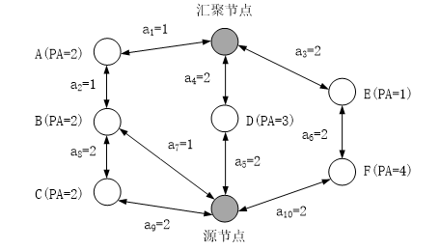

图2 能量路由示意图

